今日动态
6.9 星期五 晴
班级人数：25人 今日实到：14人。
姓名 | 早早来园（8:25前★、8:25后●） | 主动打招呼（主动“√”，不主动“✕”） | 进餐  （全部★、没吃完●） | 午睡  （睡着★、没睡●）
杨子宸 | 请假 | 请假 | 请假 | 请假
黄英豪 | ★ | √ | ★ | ★
薛远憬 | ★ | √ | ★ | ★
蔡承轩 | 请假 | 请假 | 请假 | 请假
梅语辰 | 请假 | 请假 | 请假 | 请假
于一鸣 | ★ | √ | ★ | （回家）
姜怀逸 | 请假 | 请假 | 请假 | 请假
姜怀兴 | 请假 | 请假 | 请假 | 请假
肖铭轩 | ★ | √ | ★ | ★
周成旭 | 请假 | 请假 | 请假 | 请假
顾书言 | ★ | √ | ★ | ★
许烁 | 请假 | 请假 | 请假 | 请假
张嘉辰 | 请假 | 请假 | 请假 | 请假
史芯宁 | 请假 | 请假 | 请假 | 请假
高语晴 | ★ | √ | ★ | ★
吕卓彤 | ★ | √ | ★ | ★
刘若熙 | ★ | √ | ★ | ★
丁趙妍 | ★ | √ | ★ | ★
朱宸钰 | ● | √ | ★ | ★
龚昕苒 | 请假 | 请假 | 请假 | 请假
李诗雨 | ★ | √ | ★ | ★
杨静宸 | ★ | √ | ★ | ★
赵静姝 | ★ | ✕ | ★ | ★
唐文津 | 请假 | 请假 | 请假 | 请假
雷嘉怡 | ★ | √ | ★ | ★
一日生活活动篇 
今日午餐食谱：鸦片鱼、豆干炒娃娃菜、生菜肉沫粉丝汤。

区域游戏篇

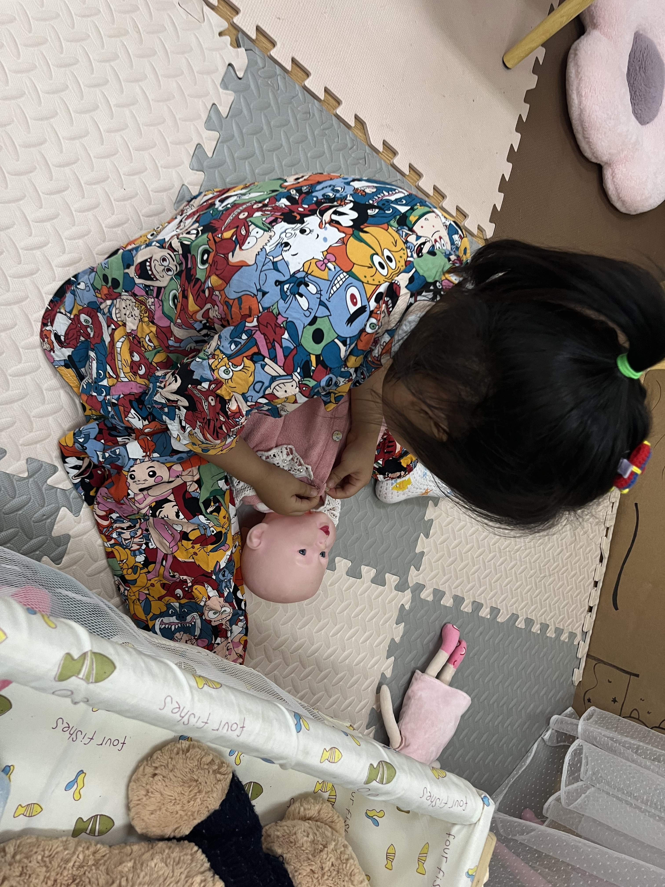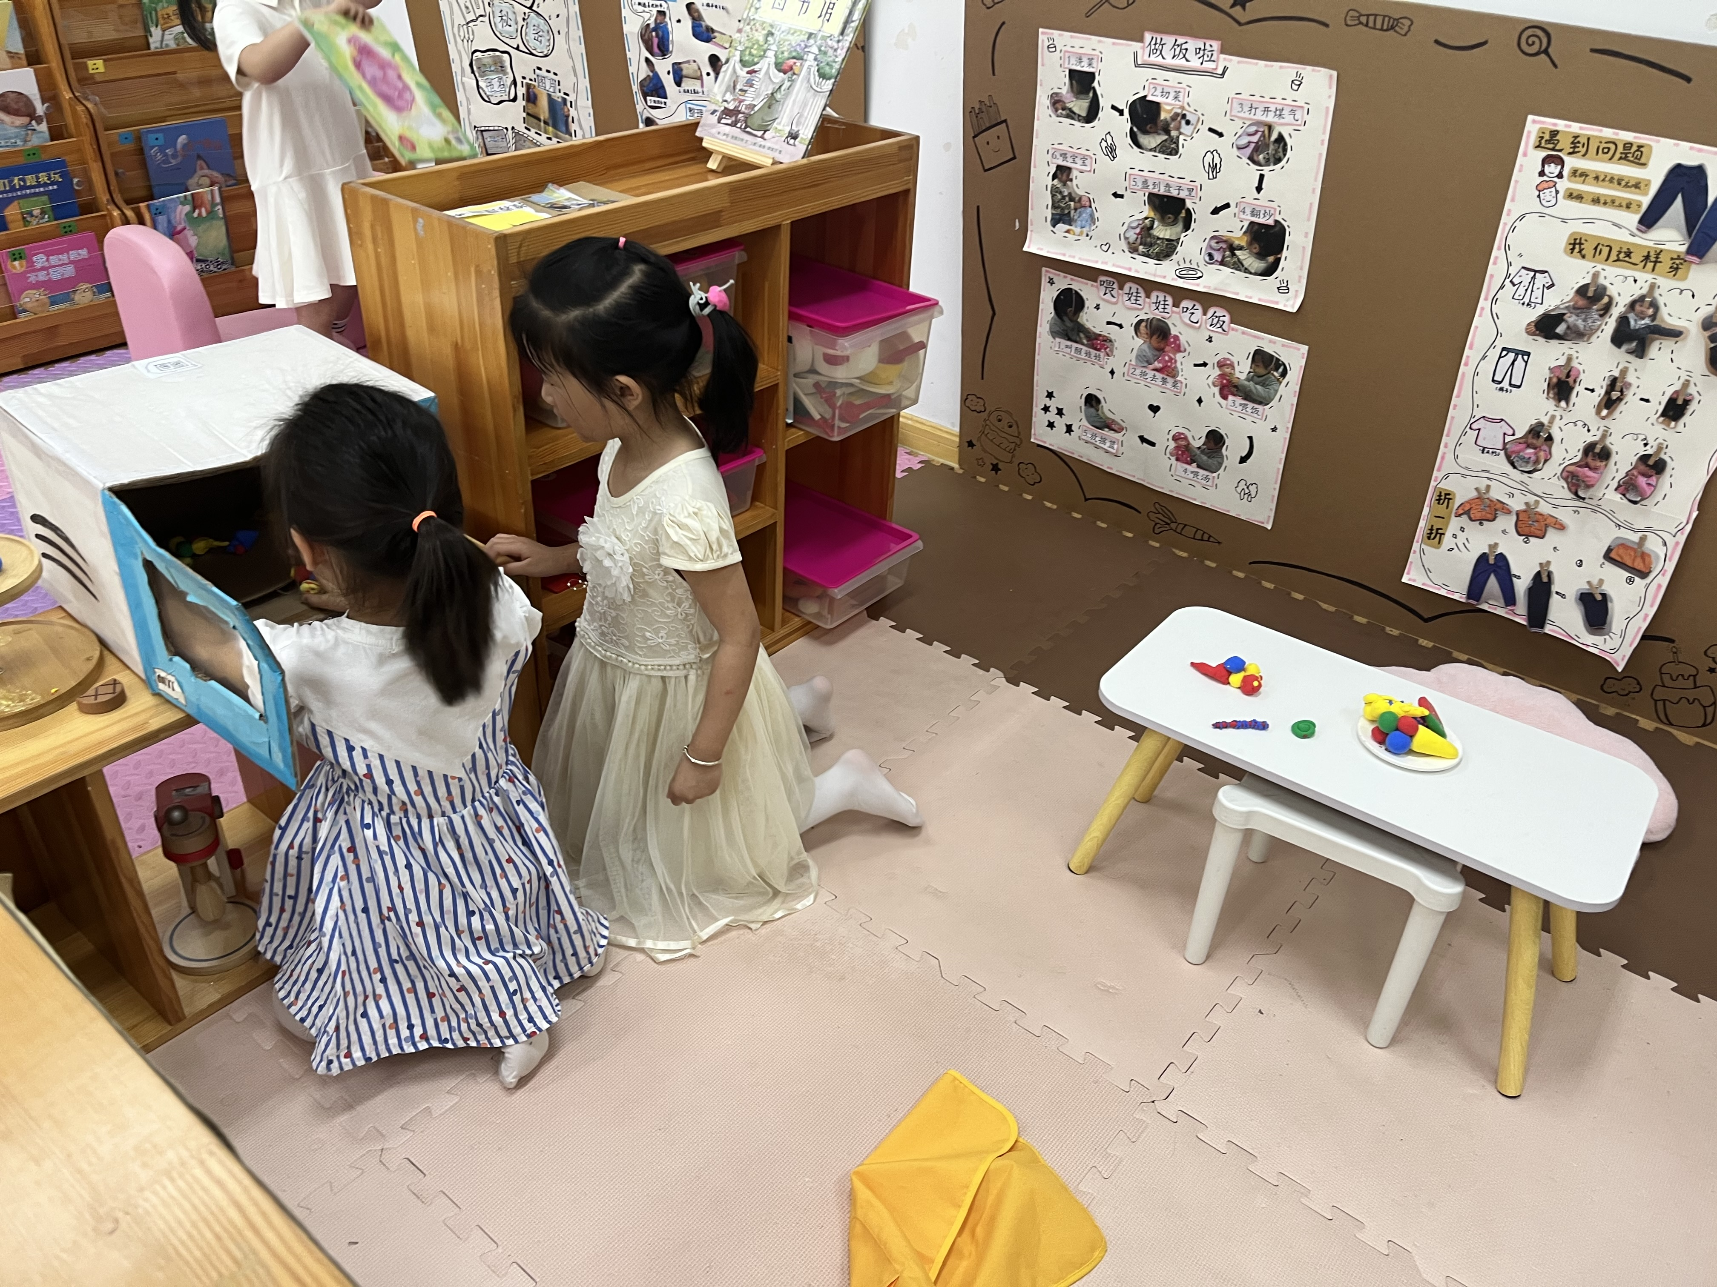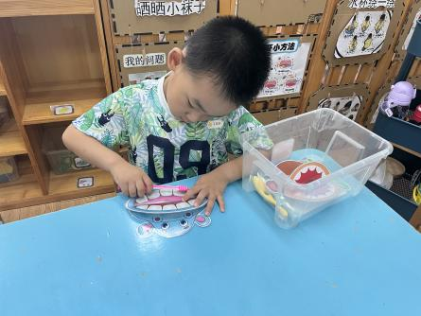
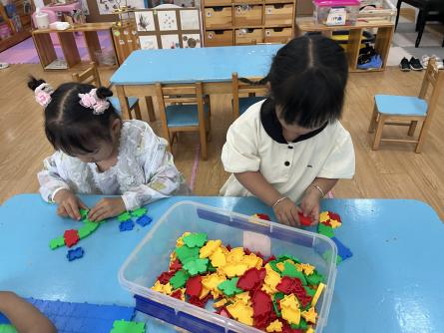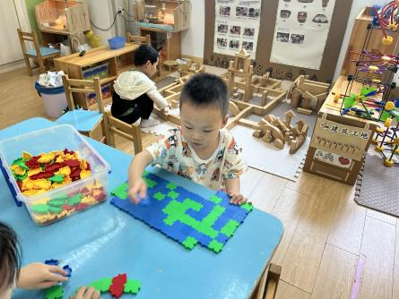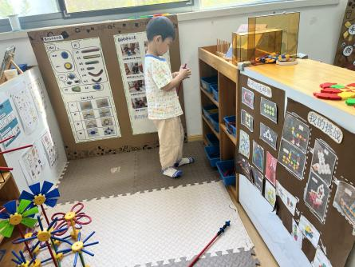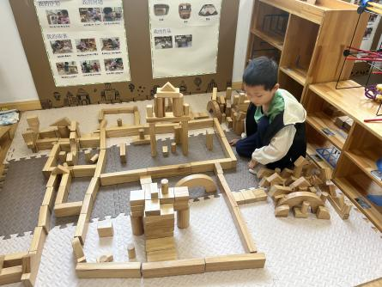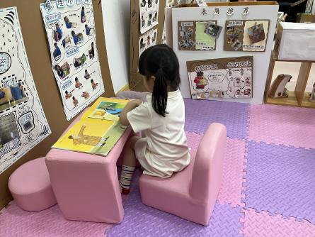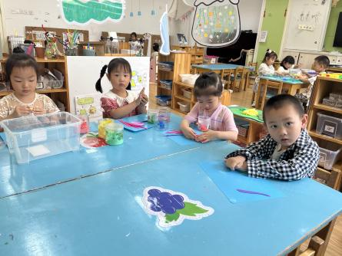

今日重点观察区域：幸福小家（娃娃家）
观察对象 | 观察实录 | 活动照片
杨静宸 | 杨静宸来到娃娃家的卧室，抱起了娃娃，看到娃娃还没穿衣服，于是从衣柜里拿出宝宝的衣服，将袖子套在宝宝的手臂上，并给宝宝扣上衣服扣子。
李诗雨、丁趙妍 | 李诗雨和丁趙妍来到了娃娃家的小厨房，他们先用微波炉热了一些菜，用碗装了起来，放在了餐桌上。接着，他们又清洗了一点蔬菜放在厨房的锅子上进行烹煮，在用汤勺把蔬菜捞出来。蔬菜汤完成了，她们开始吃饭了。

集体活动篇
1.美术：小花伞
今天上午，我们开展了美术活动：小花伞。美术活动《小花伞》是一节绘画活动。本次教学活动中通过引导孩子们欣赏小花布伞的色彩、质地和图案，让幼儿尝试选择自己喜欢的颜色和图形来装饰伞面，从而初步感受日常生活用品的美，萌发对周围事物的喜爱之情，提高他们的审美感。
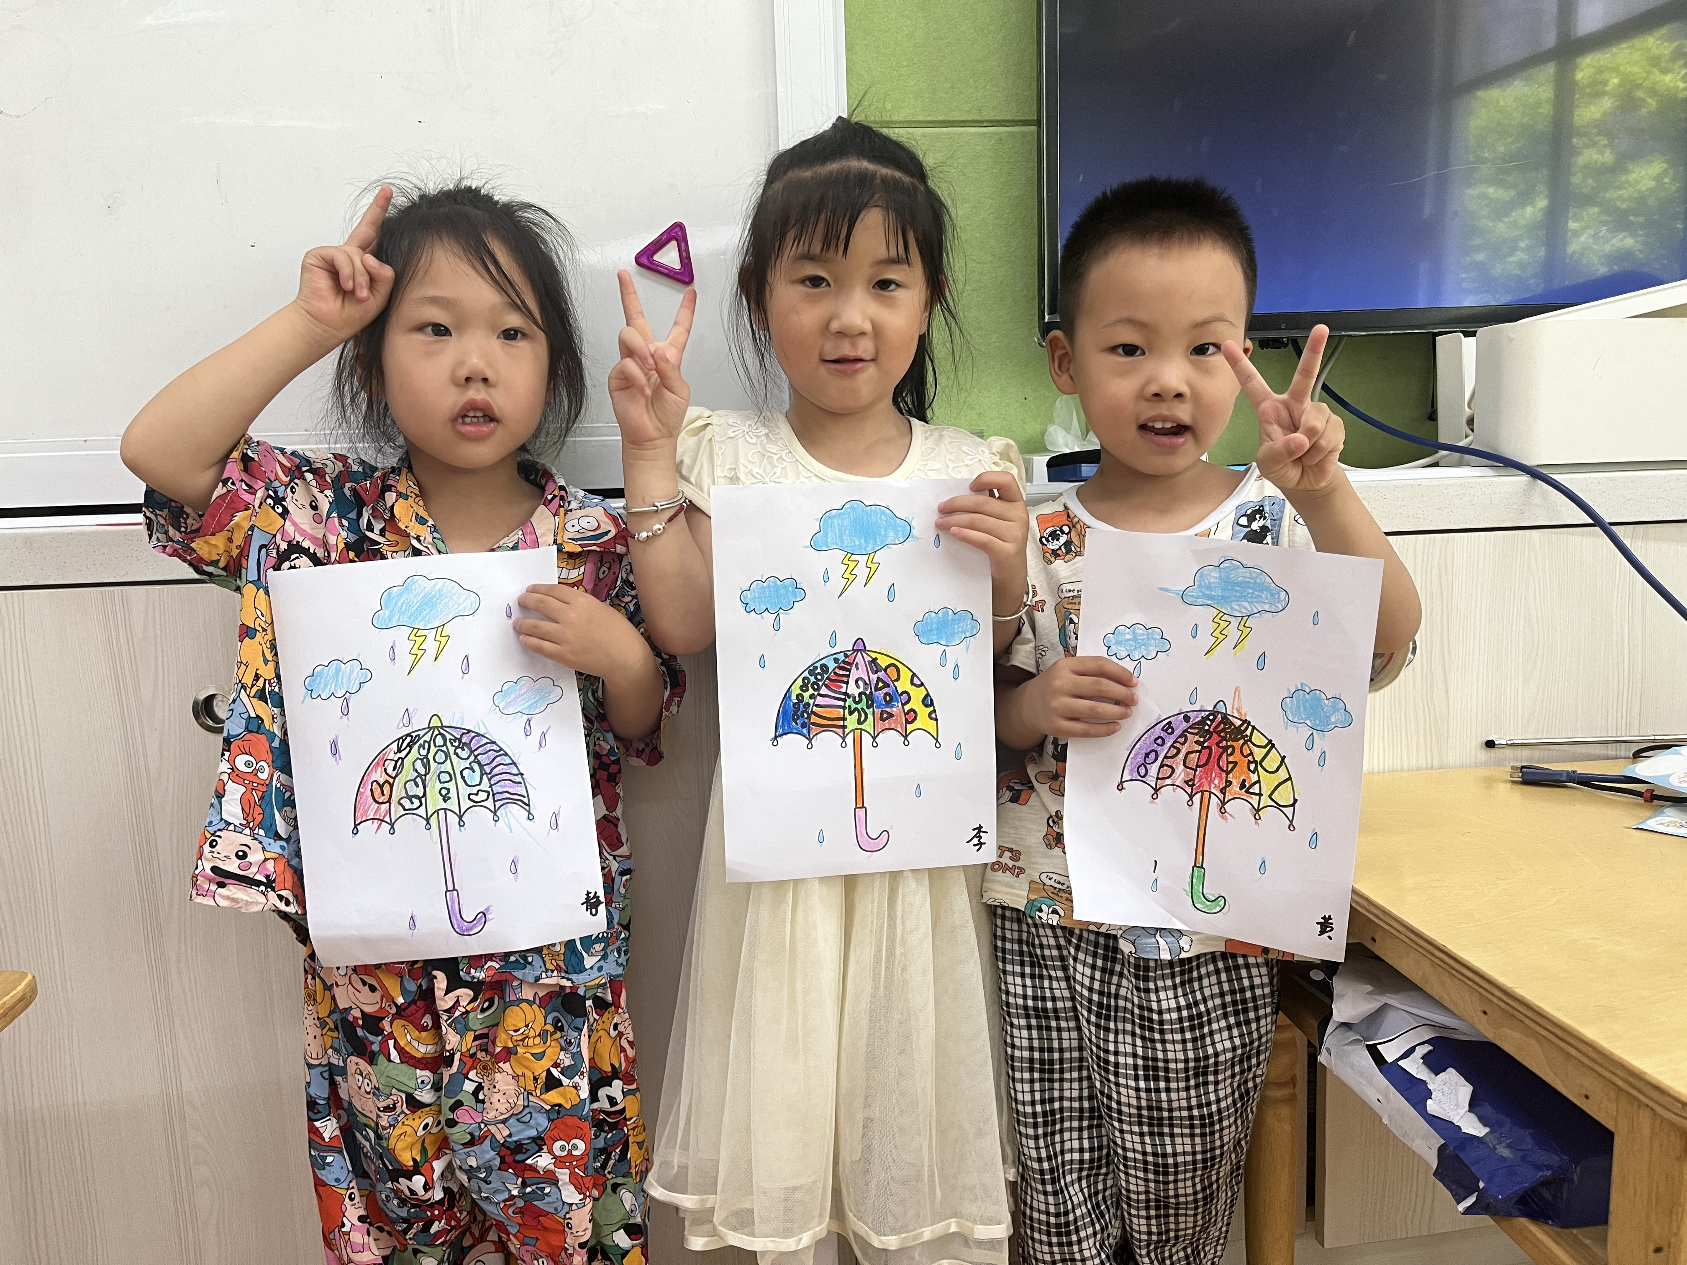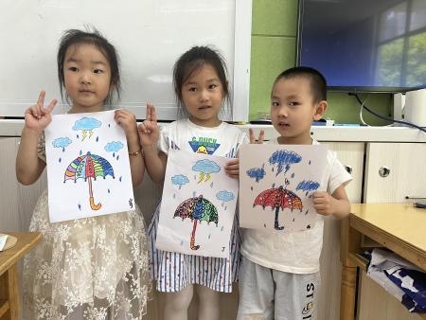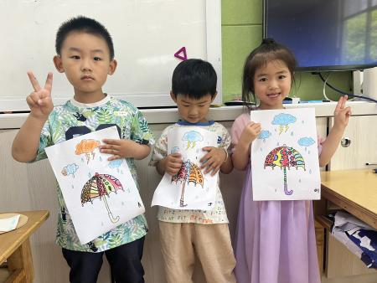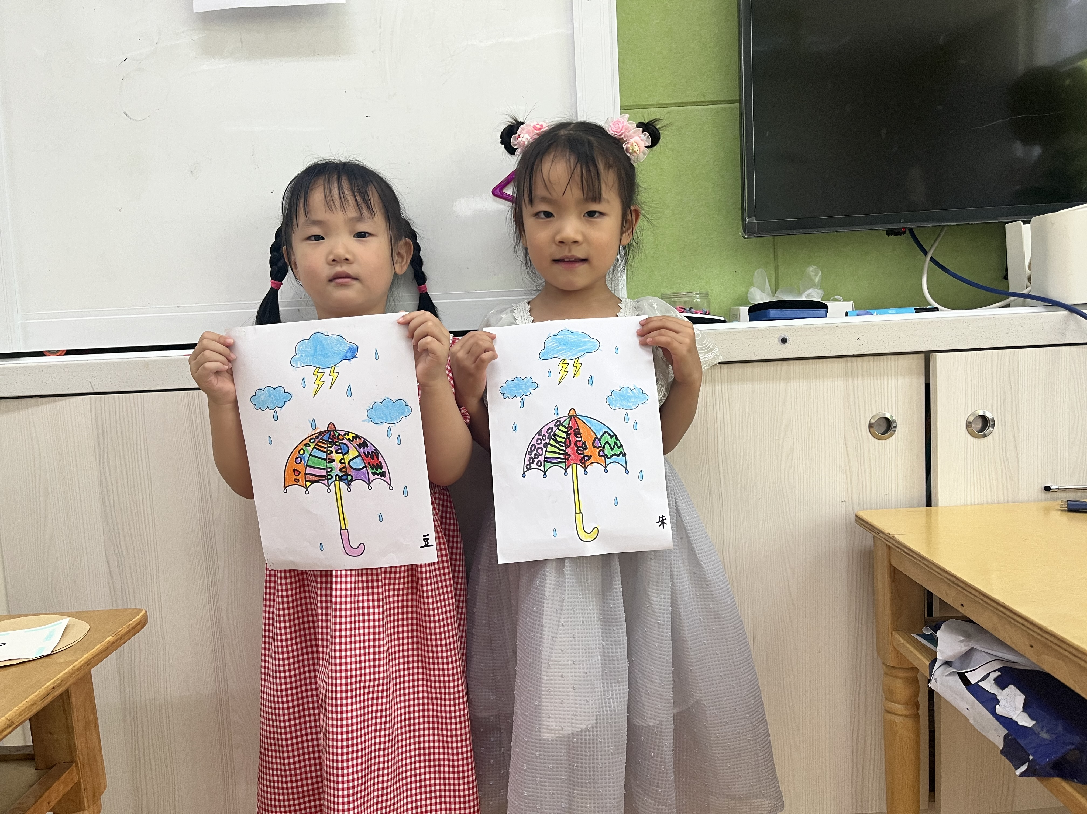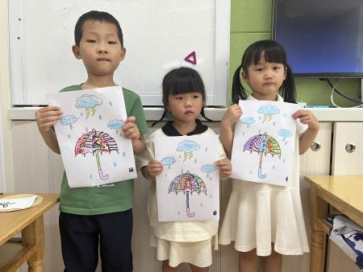

活动中，能运用多种色彩、简单的线条和形状来装饰伞面的小朋友有黄英豪、薛远憬、于一鸣、肖铭轩、顾书言、高语晴、吕卓彤、刘若熙、丁趙妍、朱宸钰、李诗雨、杨静宸、赵静姝、雷嘉怡。
能够涂色均匀并保持作品画面整洁的小朋友有：高语晴、吕卓彤、刘若熙、丁趙妍、朱宸钰、李诗雨、赵静姝。希望其他小朋友也要涂色均匀并保持画面整洁哦，这样你的作品会更好看哦！

家园配合
各位家长好！
- 请大家关注幼儿的指甲长度，记得帮助幼儿勤剪指甲哦~
- 今天不上延时班，请大家3点半及时来接哦！

感谢配合！
执笔人：王婳

